REVIEW JURNAL ILMIAH

EMERGING APPLICATIONS OF VIRTUAL REALITY

IN CARDIOVASCULAR MEDICINE

Disusun sebagai salah satu tugas  
mata kuliah Grafika Komputer  
  


Disusun oleh:  
Angga Kresnabayu - 140810160001

Fauzi Faruq Nabbani - 140810160007

Muhammad Jordiansyah - 140810160040

Adryan Luthfi Faiz - 140810160049

Muhammad Islam Taufikurahman - 140810160062

Patricia Joanne - 140811060065  
  
PROGRAM STUDI S-1 TEKNIK INFORMATIKA  
FAKULTAS MATEMATIKA DAN ILMU PENGETAHUAN ALAM  
UNIVERSITAS PADJADJARAN  
2018

**ABSTRAK**

Grafika Komputer adalah proses untuk menciptakan suatu gambar berdasarkan deskripsi objek maupun latar belakang yang terkandung pada gambar tersebut. Grafika komputer juga sangat penting untuk visualisasi ilmiah, suatu disiplin ilmu yang menggunakan gambar dan warna untuk memodelkan fenomena kompleks salah satunya pada bidang medis.

Salah satu implementasi dari Grafika Komputer adalah *virtual reality* (VR). *Virtual reality* atau realitas maya adalah teknologi yang membuat pengguna dapat berinteraksi dengan suatu lingkungan yang disimulasikan komputer (computer-simulated environment), suatu lingkungan sebenarnya yang ditiru atau benar-benar suatu lingkungan yang hanya ada dalam imajinasi.

Melalui laporan ini, kami telah mereview sebuah jurnal yang berfokus pada penerapan *virtual reality* (VR) dan teknologi terkait untuk praktik jantung klinis, juga berfokus pada apa yang mungkin berdasarkan pada teknologi saat ini dan hambatan apa yang masih ada untuk diadopsi secara luas. Jurnal yang kami gunakan adalah jurnal ilmiah berjudul *“Emerging Applications of Virtual Reality in Cardiovascular Medicine”*. Jurnal ini disusun oleh Jennifer N.A. Silva, MD, Michael Southworth, MS, Constantine Raptis, MD, dan Jonathan Silva, PHD pada bulan Juni 2018.

**Kata kunci** - *cardiology*, grafika, komputer, medis, teknologi, *virtual reality*.

**PENDAHULUAN**

Beberapa tahun yang lalu, teknologi *reality* merambah ke dalam dunia medis, membuat pandangan dokter yang hanya dapat melihat 2 dimensi layar beralih ke 3 dimensi virtual contohnya anatomi tubuh manusia yang virtual. Namun mereka terhalang oleh peralatan yang tidak mampu menampilkan gambar virtual berkualitas tinggi. Kemajuan terbaru dalam teknologi layar resolusi tinggi, eksponensial peningkatan daya komputasi, dan miniaturisasi komponen dikenal sebagai *head-mounted display* (HMD). Perangkat ini biaya rendah, nyaman untuk dipakai, data dengan waktu respon yang cukup cepat, dan aman untuk digunakan di dunia medis.

Berdasarkan kemajuan ini dalam platform 3D, jumlah aplikasi klinis telah tumbuh secara eksponensial di bidang pendidikan, perencanaan *pra-procedural*, rehabilitasi, dan bahkan visualisasi *intraprocedural*. Di sini, kami fokus pada penerapan virtual reality (VR) dan teknologi terkait untuk praktik jantung klinis, berfokus pada apa yang mungkin berdasarkan pada teknologi saat ini dan hambatan apa yang masih ada untuk diadopsi secara luas.

Ketika industri mulai berkembang ketika industri telah berkembang, 2 kelas pengalaman baru telah muncul: gabungan realitas (MeR) dan realitas campuran (MxR). MeR menangkap lingkungan pengguna dan memproyeksikan ulang mereka ke pada HMD kelas VR, yang dapat memediasi lingkungan ke atas atau bawah seperti yang diinginkan. MxR menyelesaikan pengalaman serupa dengan memproyeksikan objek digital ke tampilan semitransparan. Dengan demikian, platform MxR tidak mengaburkan, atau memediasi, lingkungan fisik, memungkinkan pemakai untuk menjaga kesadaran situasional dari lingkungan mereka serta menjaga interaksi normal dengan mereka yang tidak berpartisipasi dalam pengalaman MXR. Kemajuan ini telah membuka jendela peluang untuk jenis teknologi ini untuk penggunaan *intraprocedural*, memungkinkan dokter untuk tetap berada di lingkungan mereka saat melihat gambar virtual (Ilustrasi Tengah). Meskipun tampilan hologram real-time pertama kali ditunjukkan pada tahun 1992 (15), kemajuan terbaru oleh pencitraan RealView telah memungkinkan penggunaan praktis mereka, dan mereka telah mengeksplorasi beberapa aplikasi klinis menggunakan teknologi ini, termasuk kardiologi.

**KAJIAN REFERENSI**

Setelah peneliti melakukan telaah terhadap beberapa penelitian, ada beberapa yang memiliki keterkaitan dengan penelitian yang peneliti lakukan:

1. **Sisodiaa A, Bayerb M, Townley-Smith P, et al. Advanced helmet mounted display (AHMD). Proc of SPIE Vol 2007:65570N – 1.**

Dalam referensi di atas hal yang dijadikan referensi atau adanya keterkaitan adalah sama sama membahas mengenai HMD atau Helmet-Mounted Display sebagai suatu alat yang murah cepat sebagai kemajuan terbaru dalam teknologi layar resolusi tinggi, eksponensial peningkatan daya komputasi, dan miniaturisasi komponen.

1. **Comstock J, MindMaze receives FDA clearance to bring VR rehab platform to the US. August 3, 2017. (Available at** [**http://www.mobihealthnews.com/content/mindmaze-receives-fda-clearance-bring-vr-rehab-platform-us**](http://www.mobihealthnews.com/content/mindmaze-receives-fda-clearance-bring-vr-rehab-platform-us)**)**

Dalam menuliskan bagian mengenai aplikasi jantung virtual reality yang berfungsi sebagai rehabilitas yaitu diantaranya mengenai MindMaze ternyata saling berkaitan dengan referensi tersebut yaitu halaman web yang berjudul *MindMaze receives FDA clearance to bring VR rehab platform to the US* yang ditulis oleh Jonah Comstok menjelaskan bahwa MindMaze didesain untuk membantu proses rehabilitas pasien pengidap stroke utamanya, MindMaze ingin menggunakan virtual dan augmented reality untuk mengobati berbagai kondisi neurologis yang berbeda.

**ANALISIS**

Berdasarkan jurnal ini kami merangkum kelebihan dan kekurangan yang ada yaitu sebagai berikut:

**Kelebihan**

* Menyediakan kontrol penuh atas pengalaman visual dan pendengaran pada saat berinteraksi dalam lingkungan VR
* Dapat melakukan simulasi seluruh lingkungan operasi dan menyajikan materi pendidikan sehingga menjadi media edukasi
* Melatih otak dalam peningkatan mobilitas ekstremitas

**Kekurangan**

* Platform realitas dibatasi oleh biaya, ukuran, berat dan kekuatan untuk mencapai visual tertinggi, mobilitas, kecepatan pemrosesan, dan interaktivitas
* Kualitas visual bergantung pada resolusi , kecerahan , kedalaman fokus, dan FOH
* Membutuhkan stereoskopik gambar untuk menghasilkan persepsi kedalaman melalui *vergence*
* Sistem tampilan yang mencapai resolusi sudut ini mengandung pixel yang dianggap tidak dapat dibedakan

**HASIL**

Berbagai aplikasi jantung virtual reality digambarkan dalam gambar berikut:

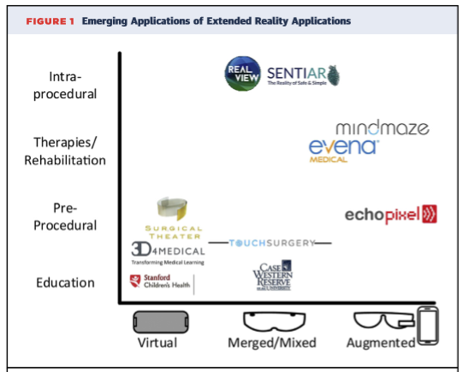

1. Pendidikan

Beberapa aplikasi memanfaatkan imersi yang memungkinkan VR untuk mensimulasikan seluruh lingkungan operasi bersama dengan materi pendidikan. Kelas aplikasi lain membawa simulasi medis yang sudah ada untuk tablet dan ponsel ke VR sebagai platform berikutnya yang akan diakses oleh para peserta. Kasus penggunaan VR ini umumnya tersedia di sebagian besar platform VR konsumen. Aplikasi lain memanfaatkan kehadiran MxR untuk memungkinkan beberapa pengguna untuk berinteraksi dan berdiskusi satu sama lain saat melihat materi pendidikan yang sama dalam lingkungan alam.

1. **Jantung maya Stanford**

Proyek ini memiliki beberapa senjata yang berbeda. Yang pertama diarahkan pada pendidikan pasien dan keluarga untuk membantu keluarga lebih memahami anatomi jantung anak mereka, yang saat ini terbatas pada gambar dan model plastik. Peningkatan pemahaman yang mendalam ini seharusnya membantu orang tua lebih baik berpartisipasi dalam perawatan medis anak mereka yang rumit. Aplikasi ini telah diperluas ke mahasiswa kedokteran Stanford dan peserta pelatihan, yang dapat memvisualisasikan anatomi normal dan abnormal dan memahami bagaimana anomali kongenital mempengaruhi fisiologi. Menggunakan headset VR yang sepenuhnya imersif, para siswa dapat memeriksa, memanipulasi, dan berjalan melalui model, memberikan pemahaman yang lebih lengkap tentang anatomi dan fisiologi.

2) **HoloAnatomy**

Di Case Western Reserve University, peneliti menggunakan HoloLens (Microsoft) untuk mengubah pendidikan siswa kedokteran, khususnya anatomi . Kemampuan untuk lebih memahami hubungan anatomis 3D tidak hanya memudahkan kurva belajar, tetapi juga mendorong siswa untuk "berpikir seperti dokter."

2 . Pre Prosedural

Studi kardiologi awal termasuk menggunakan sistem **Echopixel** untuk memvisualisasikan arteri pada pasien dengan atresia paru dengan arteri aortopulmoner kolateral mayor. Dalam penelitian ini , ahli jantung mengevaluasi pasien yang telah menjalani computed tomography angiography baik dengan menggunakan tampilan 3D atau pembacaan tradisional.

3. Intra Procedural

Peningkatan sistem visualisasi dan interaksi elektrofisiologi (Proyek ELVIS). Saat ini, visualisasi dalam Laboratorium elektrofisiologi bergantung pada kombinasi fluoroskopi, sistem pemetaan elektroanatomik (EAMS), dan ekokardiografi (*intracardiacechocardiography dan echocardiography transesophageal*), dengan sebagian besar laboratorium menggunakan EAMS ditambah alat lainnya.ELVIS dapat menampilkan data yang diekspor dari EAMS atau yang diperoleh secara pra-prosedural melalui computed tomography atau pencitraan resonansi magnetik jantung.

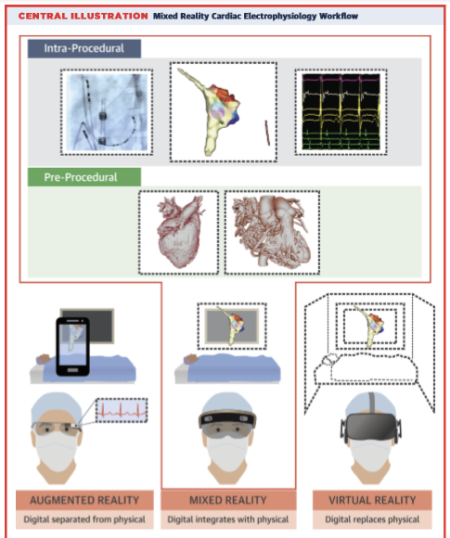

4. Rehabilitas

**MindMaze.** MindMaze (San Francisco, California) MindMaze Pro merupakan platform neurorehabilitasi lengan atas. Platform ini menggunakan kamera tiga dimensi pelacak gerakan khusus, untuk membantu pasien yang sembuh dari cedera traumatis dan mereka yang menderita stroke akut dan kronis.MindMaze menggunakan gim VR untuk menjaga pasien tetap terjaga dengan terapi untuk pemulihan. Gim ini memiliki mampu melacak pasien secara real-time dan akurat baik di tempat tidur dan maupun kursi roda.

**PENUTUP**

**Kesimpulan**

Kemajuan perangkat keras yang cepat didorong oleh revolusi dalam mobile computing yang akhirnya membawa perangkat yang dapat dikerjakan untuk aplikasi medis. Perangkat ini memiliki potensi untuk menyediakan dokter dengan antarmuka steril yang memungkinkan mereka untuk mengontrol gambar 3D. Data awal menunjukkan bahwa peningkatan visualisasi ini akan memungkinkan dokter untuk belajar lebih cepat, menafsirkan gambar lebih akurat, dan menyelesaikan intervensi dalam waktu yang lebih singkat.